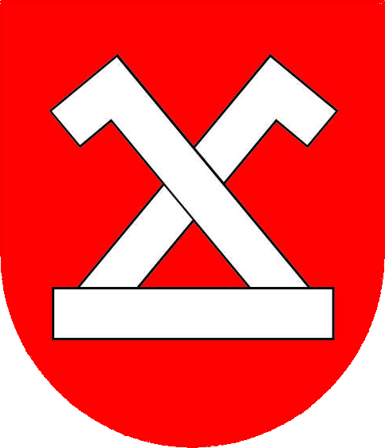
Urząd Miasta i Gminy Chodecz

ul. Kaliska 2, 87-860 Chodecz, tel/fax: (054) 2848070
urzad@chodecz.pl, www.chodecz.pl, www.bip.chodecz.pl

Chodecz, 30.08.2024 r.
In.272.17.2024

INFORMACJA O WYBORZE NAJKORZYSTNIEJSZEJ OFERTY

Nazwa zadania: „Opracowanie Planu Ogólnego Miasta i Gminy Chodecz”
Na podstawie art. 252 i 253 ust. 2 ustawy z dnia 11 września 2019 r. – Prawo zamówień publicznych (Dz. U. z 2023 r. poz. 1605 ze zm.) Zamawiający informuje o:
- Wyborze najkorzystniejszej oferty:
Oferta nr 2.
Biuro Projektów A+U Joanna Razmuk-Mikołajczak, ul. Cyprysowa 1a, 62-052 Komorniki, REGON 302333512

Uzasadnienie faktyczne i prawne:
Zgodnie z treścią art. 239 ust. 1 ustawy z dnia 11 września 2019 r. – Prawo zamówień publicznych (Dz. U. z 2023 r., poz. 1605, ze zm.) Zamawiający wybiera ofertę najkorzystniejszą na podstawie kryteriów oceny ofert określonych w dokumentach zamówienia. W przedmiotowym postępowania oferta wykonawcy Biuro Projektów A+U Joanna Razmuk-Mikołajczak, ul. Cyprysowa 1a, 62-052 Komorniki, REGON 302333512 z ceną oferty: 177 981,00 zł brutto oraz doświadczeniem Wykonawcy – 4 dokumenty planistyczne, uzyskała najkorzystniejszy bilans 72,05 pkt w oparciu o kryteria oceny ofert: cena – 60 pkt i doświadczeniem Wykonawcy – 40 pkt wynikające z treści Specyfikacji Warunków Zamówienia. Ponadto, niniejsza oferta nie podlegała odrzuceniu i nie przekracza kwoty, jaką Zamawiający zamierza przeznaczyć na sfinansowanie zamówienia. Mając powyższe na uwadze, oferta tego wykonawcy została wybrana jako najkorzystniejsza w podmiotowym postępowaniu.

Punktacja przyznana ofertom w każdym kryterium oceny ofert i łączna punktacja:
Numer oferty | Nazwa, imię i nazwisko oraz siedziba lub miejsce prowadzonej działalności gospodarczej albo miejsce zamieszkania wykonawców, których oferty zostały otwarte | Cena oferty brutto [zł] | Ilość punktów w kryterium oceny ofert: Cena – 60,00 | Doświadczeniem Wykonawcy | Ilość punktów w kryterium oceny ofert: Doświadczeniem Wykonawcy – 40,00 | Łączna liczba punktów
1 | REFUNDA MACIOCHA I WSPÓLNICY SPÓŁKA KOMANDYTOWA, ul. gen. Władysława Sikorskiego 3H lokal 36, 53-659 Wrocław, Regon: 021493466 | 95 066,70 | 60,00 | Brak doświadczenia | 0,00 | 60,00
2 | Biuro Projektów A+U Joanna Razmuk-Mikołajczak, ul. Cyprysowa 1a, 62-052 Komorniki, REGON 302333512 | 177 981,00 | 32,05 | 4 dokumenty | 40,00 | 72,05

- Wykonawcach, których oferty zostały odrzucone:
W ramach oceny ofert, żadna z ofert nie została odrzucona.

Zgodnie z art. 308 ust. 2 ustawy z dnia 11 września 2019 r. – Prawo zamówień publicznych (t.j. Dz. U. z 2023 r., poz. 1605, ze zm.), Zamawiający zawiera umowę w sprawie zamówienia publicznego, z uwzględnieniem art. 577 ustawy Pzp, w terminie nie krótszym niż 5 dni od dnia przesłania zawiadomienia o wyborze najkorzystniejszej oferty, jeżeli zawiadomienie to zostało przesłane przy użyciu środków komunikacji elektronicznej.

Burmistrz Chodcza
Jarosław Grabczyński

